Clase 23



Proxy Cache:

Almacena una copia de las paginas visitadas en un almacenamiento local, asi ayuda a que no congestione el ancho de banda

Proxy Transparente:

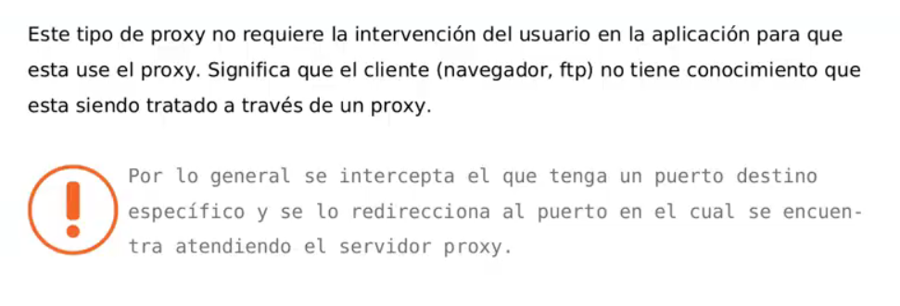

Vamos a usar el programa SQUID para configurar un Proxy  
Ya que al usar el proxy solo en el navegador, el usuario podría quitarlo sin mucho problema

Se instala con apt install squid

Deberiamos cambiar el puerto de escucha por uno mayor a 50k ya que no esta reservado por nadie. Esta en /etc/squid/squid.conf

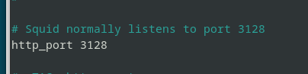

Modificar la cache para el proxy también

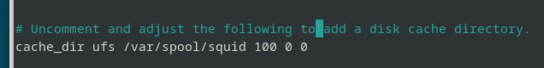

Le ponemos 100 MB 0 0 para las carpetas

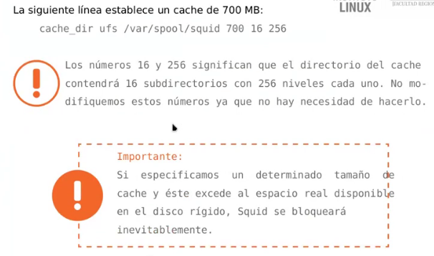

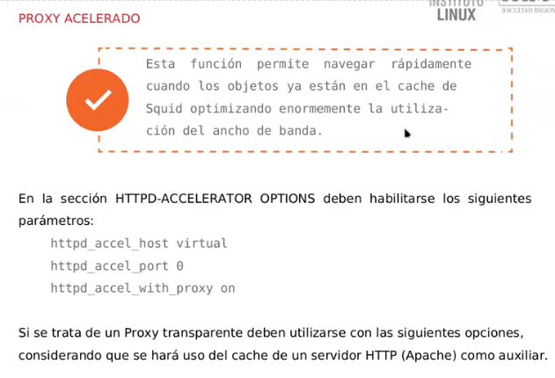

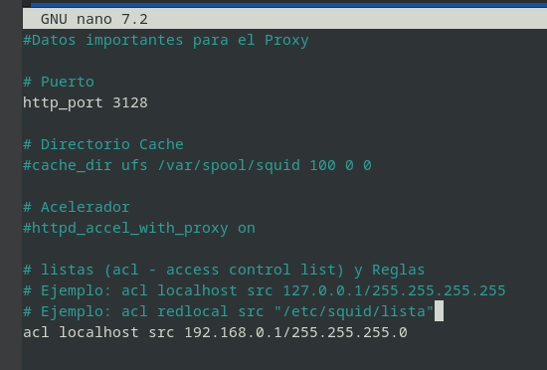

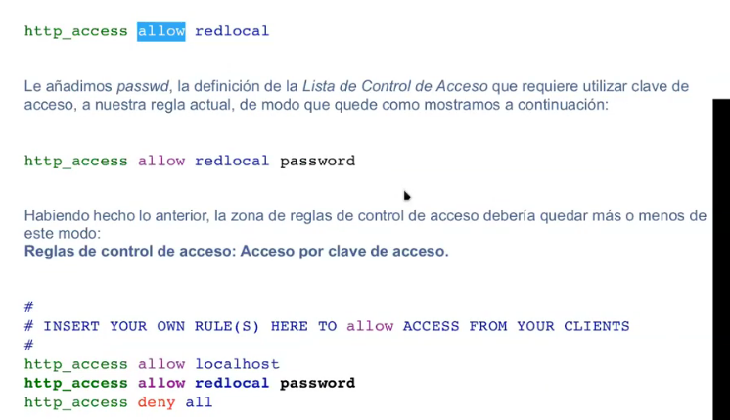

Las listas son ACL y las reglas son HTTP_ACCESS

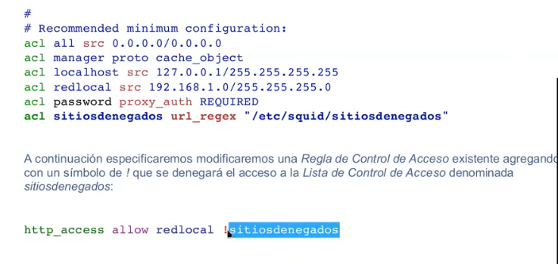

Importante el hecho de como se escribe, ya que si hago la regla donde uso el allow y luego hago el deny a los sitios, primero le di permiso a la red y no va a leer la otra regla

Por eso, primero se hace el allow a la red y luego con el negado a los sitios para que sea deny

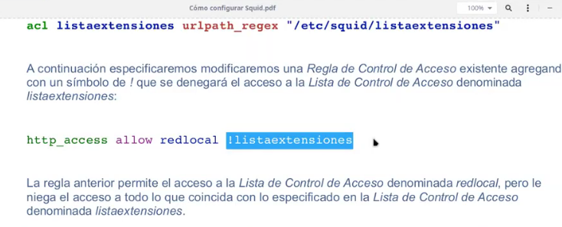

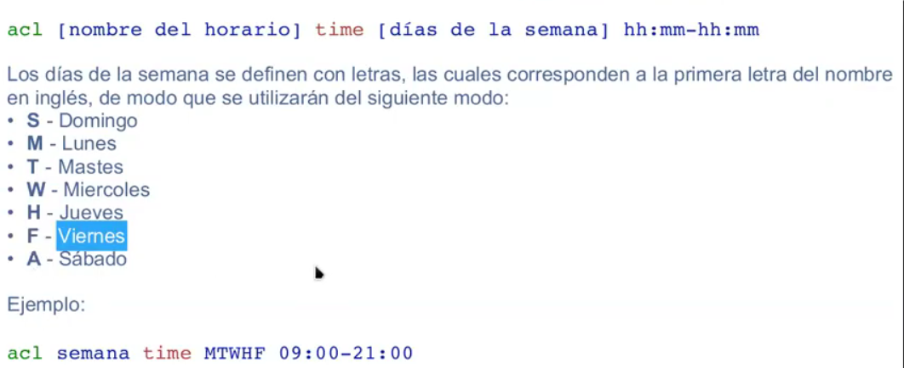

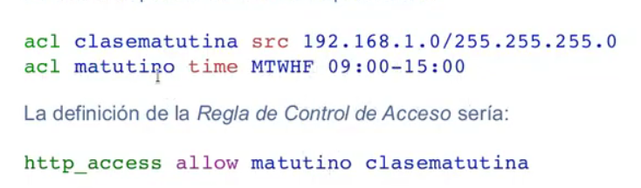

# Importante

Poner el proxy http con la IP del proxy.   
Yo la había hecho con la debianSE que tiene ip 0.8 y la debian normal tiene 0.21

